Pressemitteilung 28.04.2020

Neuer Kieler Null-Euro-Geldschein zum 125-jährigen NOK-Jubiläum
Leuchtende Sonderedition mit kaiserlicher Jacht

Er gehört zu den meist verkauften Erinnerungsstücken und hat sich längst als Kultobjekt etabliert: Der Null-Euro-Souvenirschein stößt bereits seit 2017 auf große Begeisterung bei Urlauber*innen und Einheimischen. Eine neu gestaltete, limitierte Auflage des Sammlerstücks hat Kiel-Marketing anlässlich des 125-jährigen Jubiläums des Nord-Ostsee-Kanals produzieren lassen.

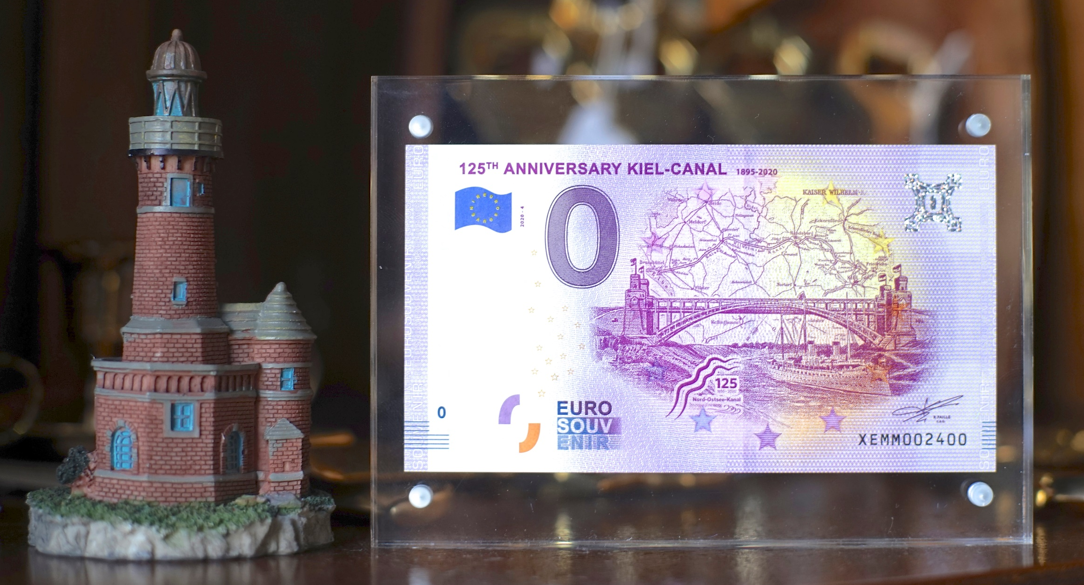
Der diesjährige Null-Euro-Schein erinnert an die 125-jährige Geschichte der meistbefahrenen künstlichen Wasserstraße der Welt und feiert zugleich selbst Jubiläum. Bereits seit fünf Jahren ist der Kieler Souvenirschein mit inzwischen vier individuellen Motiven von touristischen Ereignissen erhältlich.

In Kiel.Sailing.City begann der Erfolg mit dem Abbild des Marine-Segelschulschiffs Gorch Fock und wurde anschließend mit dem 0€-Schein anlässlich des Kieler Matrosenaufstandes sowie dem 125-jährigen Jubiläum zur Kieler Woche fortgesetzt. In diesem Jahr zieren der Nord-Ostsee-Kanal und die Kaiserjacht die Vorderseite des Souvenirscheins.

Ab sofort ist der 0€-Euro-Schein mit dem internationalen Titel „125 Anniversary Kiel-Canal 1895-2020“ als Sammlerstück für 3,50€ pro Schein erhältlich. Sammler*innen können sich zudem auf eine Sonderedition freuen, bei der einige NOK-Scheine zusätzlich mit einer zweifarbigen Fluoreszenzdruckfarbe gestaltet wurden. Diese Farbe ist nur unter UV-Licht erkennbar und dient dem Schutz und der Identifizierung von Fälschungen. Die Sonderedition ist ausschließlich im Vierer-Paket mit allen Kieler Souvenirscheinen mit dem Motiv der Gorch Fock, des Matrosenaufstandes, der Kieler Woche und des NOKs für 10,00€ bei der Tourist-Information Kiel erhältlich und auf 2.000 Stück limitiert.

Der 0€-Souvenirschein zum NOK-Jubiläum ist beim 0€-Schein-Automaten vor der Tourist Information Kiel Mo.-Fr. von 7–17 Uhr (nicht an Feiertagen) und im Online-Shop unter www.kiel-souvenirs.de erhältlich. Die Tourist-Information selbst ist bis auf weiteres noch geschlossen.

Darüber hinaus kann der Geldschein zukünftig an folgenden Verkaufsstellen erworben werden:

Maritimes Viertel e.V., Arkonastraße 1 in 24106 Kiel,
Rendsburger Schifffahrtsarchiv, Königstrasse 5, 24768 Rendsburg,
Tourist-Information Brunsbüttel, Gustav-Meyer-Platz 2, 25541 Brunsbüttel
Mittelholstein Tourismus e.V., Altstädter Markt 1-5, 24768 Rendsburg
Schülper Heimatverein, Schmiedestraße 4, 24813 Schülp b. Rendsburg

Aufgrund der aktuellen Corona-Lage ist der Kauf des 0€-Souvenirscheins bei den genannten Verkaufsstellen erst wieder mit der Ladenöffnung möglich, auf Nachfrage ist der Versand jedoch möglich.

Mit dem Schein kann man keinen Einkauf bezahlen. Dennoch wird die Banknote sogar von der Europäischen Zentralbank (EZB) offiziell anerkannt und in größter Geheimhaltung von einer eigens lizenzierten Gelddruckerei hergestellt. Der stets violett gehaltene 0€-Schein ist auf dem echtem Europapier gedruckt und ist 135 mm × 74 mm groß. Darüber hinaus hat der Schein die üblichen Sicherheitsmerkmale wie Wasserzeichen, Hologramm, transparentes Fenster, Kupferstreifen und eine individuelle Seriennummer.

Pressekontakt: Eva-Maria Zeiske, Tel.: 0431 – 679 10 26, E-mail: e.zeiske@kiel-marketing.de
Kiel-Marketing e.V., Andreas-Gayk-Str. 31, 24103 Kiel, www.kiel-marketing.de

